Chovateľsky významné vtáky
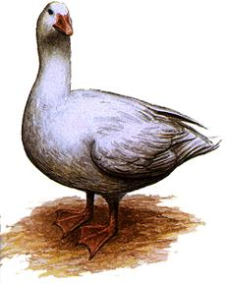
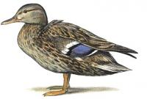
1. Vyber čo patrí medzi vodnú hydinu
a. kura domáca
b. morka domáca
c. hus domáca
d. kačica domáca

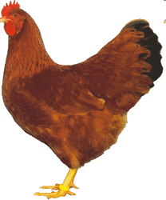
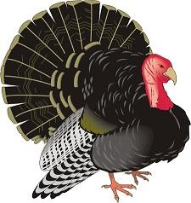
2. Vyber čo patrí medzi hrabavú hydinu
a. hus domáca
b. morka domáca
c. kura domáca
d. kačica domáca

3. Samec kury domácej sa volá /doplň/ .................................
Samec husi domácej sa volá /vyber správnu odpoveď/
a. moriak
b. káčer
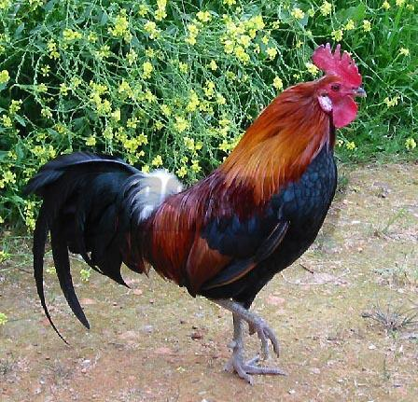
c. gunár
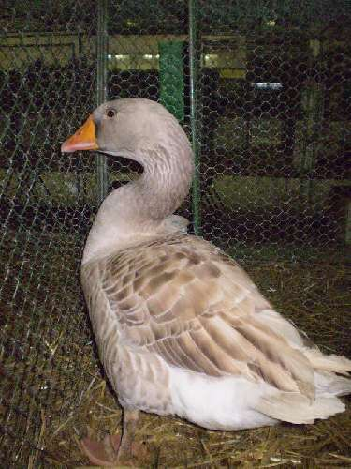

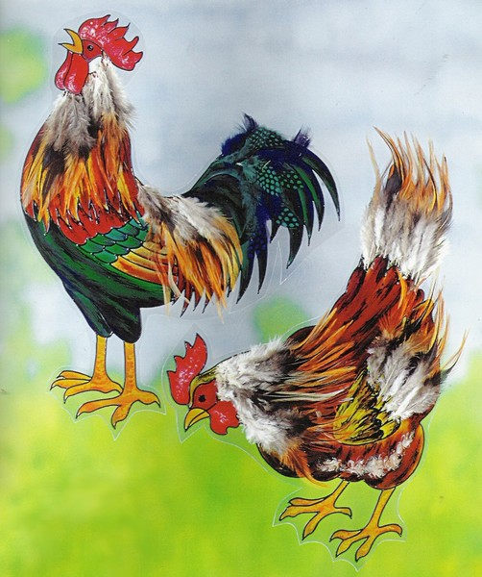
4. Ako sa nazýva odlišnosť medzi samcom a samicou toho istého druhu ( napr. u kury domácej)
a. pohlavná odlišnosť
b. pohlavná rôznosť
c. pohlavná dvojtvarosť
d. pohlavné pretvarovanie

5. Vyber čo nám poskytujú chovateľsky významné vtáky
masť mlieko perie vajcia kožušina mäso

6. Rozhodni, ktorý znak nie je spoločný pre hus domácu a kačicu domácu
a. majú mastné perie
b. nemajú tukovú žľazu
c. na nohách majú plávacie blany
d. živia sa len rastlinnou potravou
e. ich mláďatá sú nekŕmivé

7. Odkiaľ pochádzajú predkovia morky domácej?
a. Austrália
b. Ázia
c. Amerika
d. Afrika
8. Medzi nohami vtákov nájdi nohu hrabavca a nohu vodnej hydiny a zakrúžkuj.
